1. Sir Dawda Kairaba Jawara International Conference Center (SDKJ-ICC)
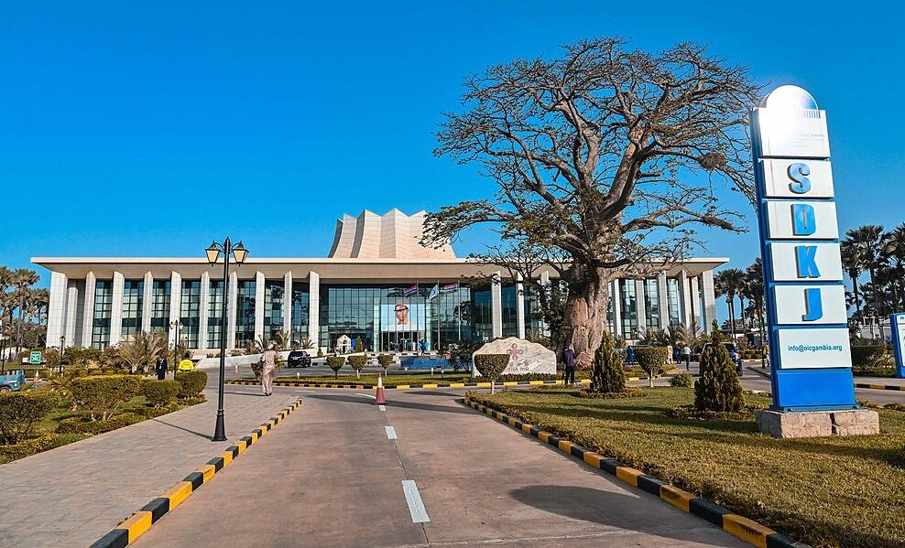
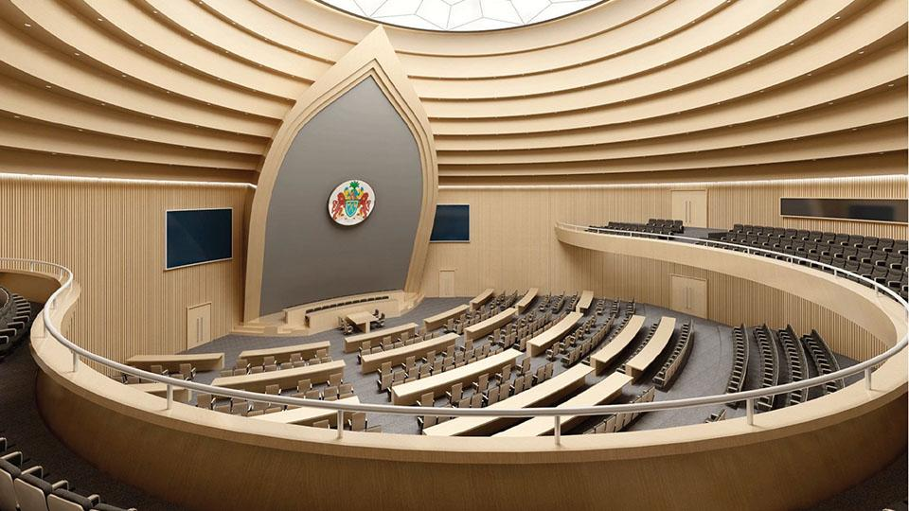
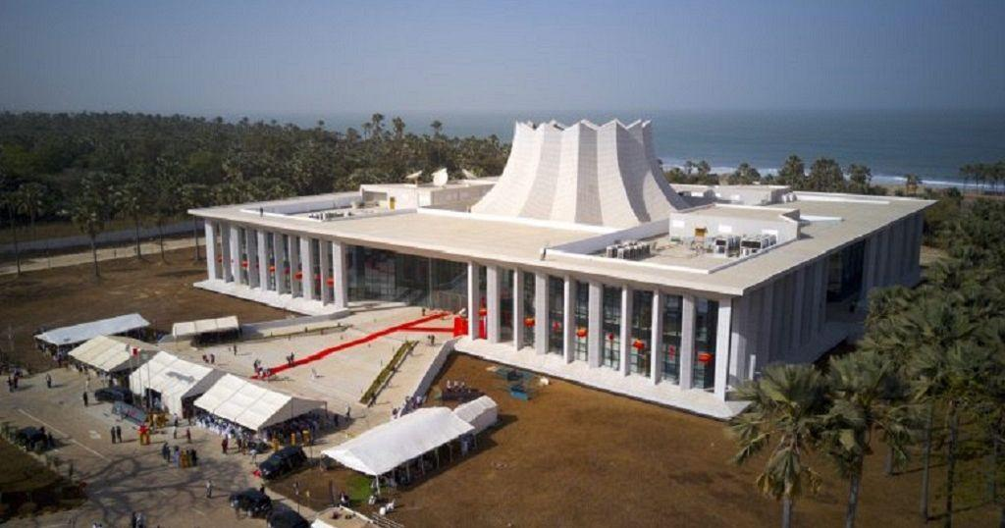
8
Gambias största och mest moderna konferensanläggning.
- Stad: Bijilo (nära Banjul/Serrekunda)
- Kapacitet: upp till 2 500+ personer
- Ny toppmodern anläggning
- Byggd för internationella toppmöten
- Väldigt stark inom konferenser, statliga event och globala summits

2. Kairaba Beach Hotel Conference Centre
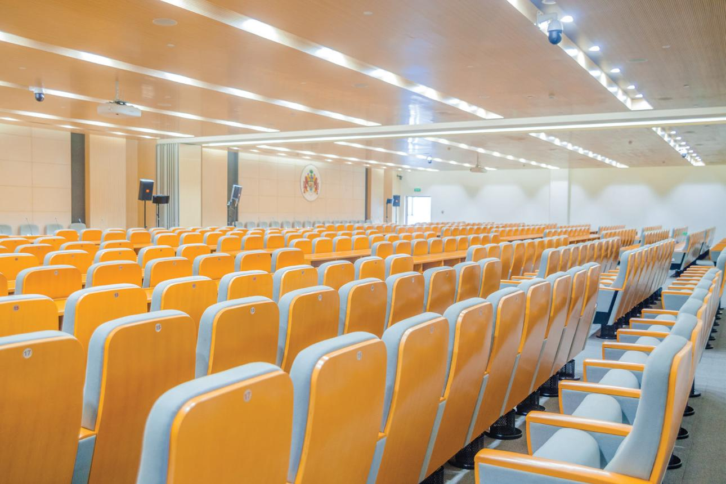
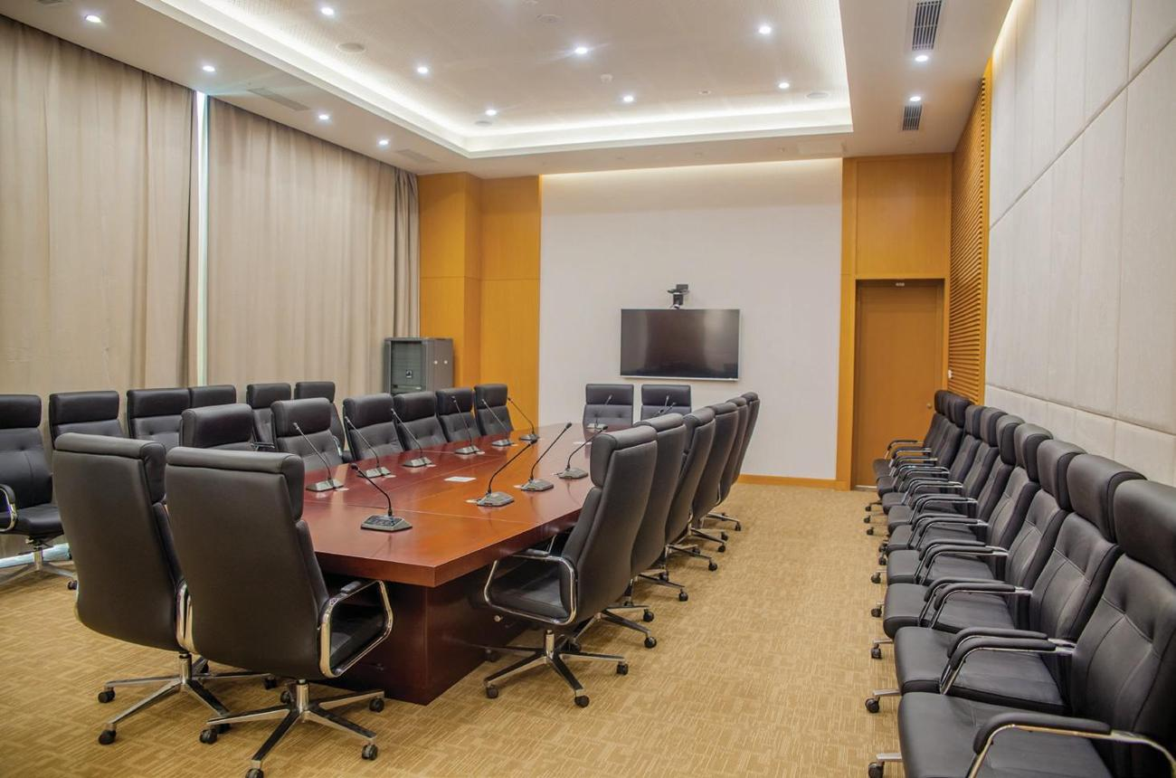
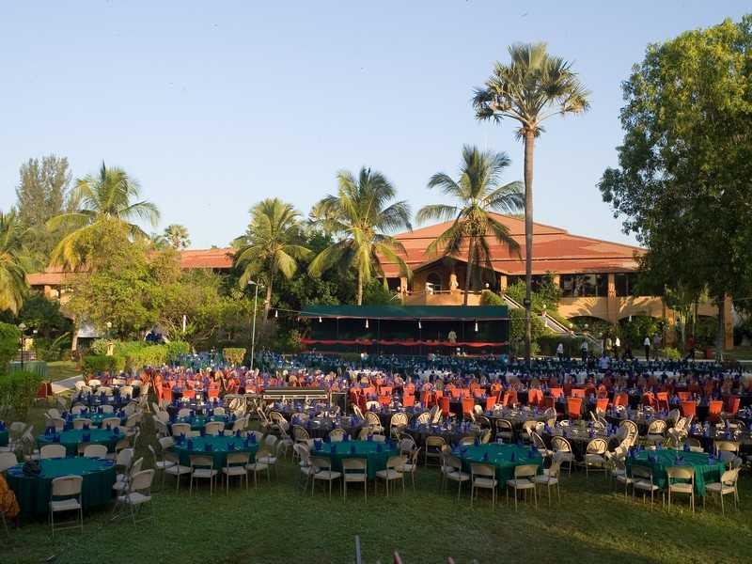
6
En av de mest etablerade konferensanläggningarna i landet.
- Stad: Kololi
- Kapacitet: upp till 1 000+ personer
- Strandnära hotellmiljö
- Klassisk konferensdestination
- Väldigt stark inom konferenser, incentives och corporate events

3. Coco Ocean Resort & Spa Conference Facilities
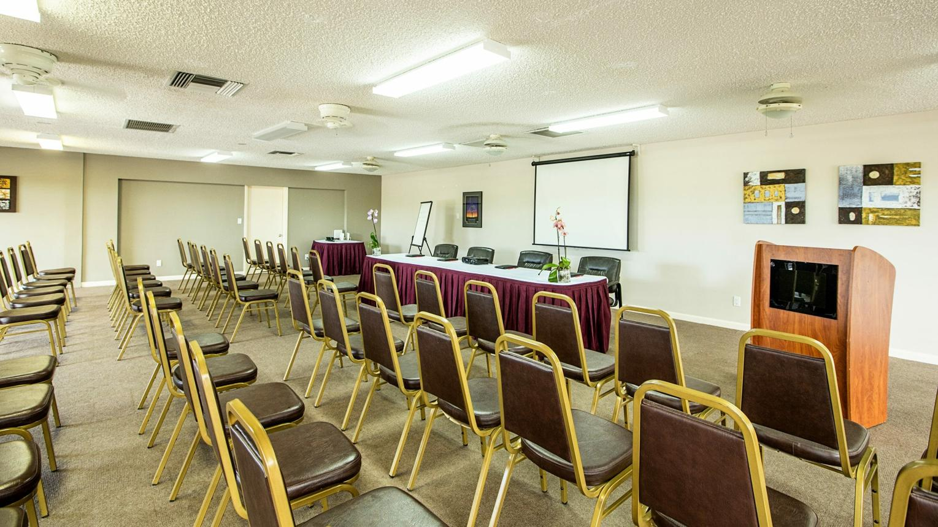
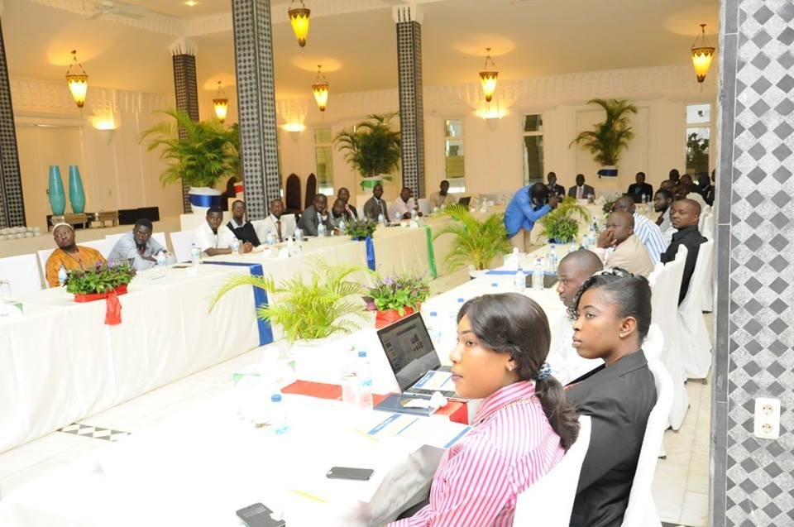
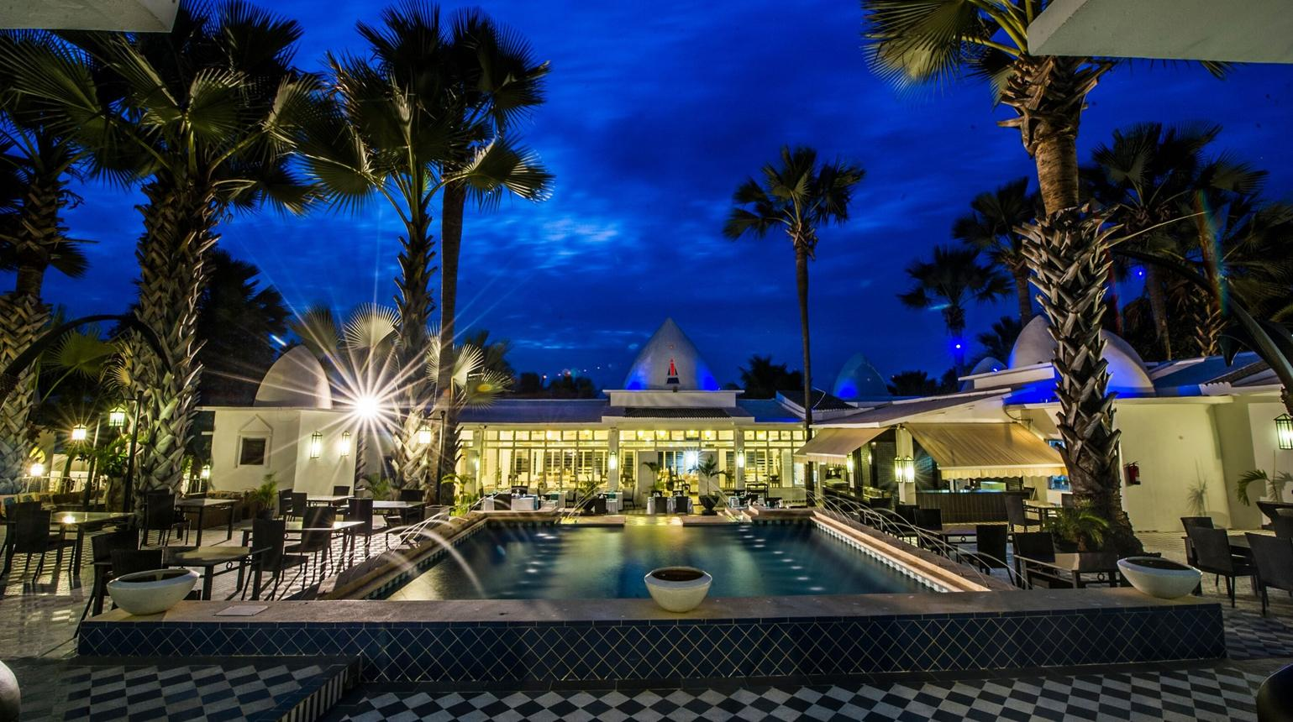
5
En av Gambias mest exklusiva konferensdestinationer.
- Stad: Bijilo
- Kapacitet: upp till 500+ personer
- Lyxig resortmiljö
- Strandnära läge
- Väldigt stark inom executive meetings, incentives och mindre konferenser

4. Senegambia Beach Hotel Conference Center
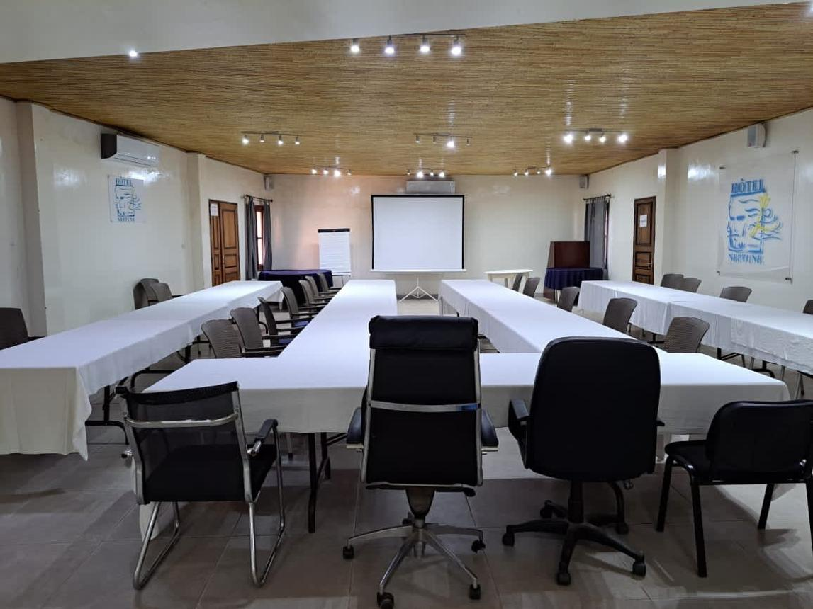
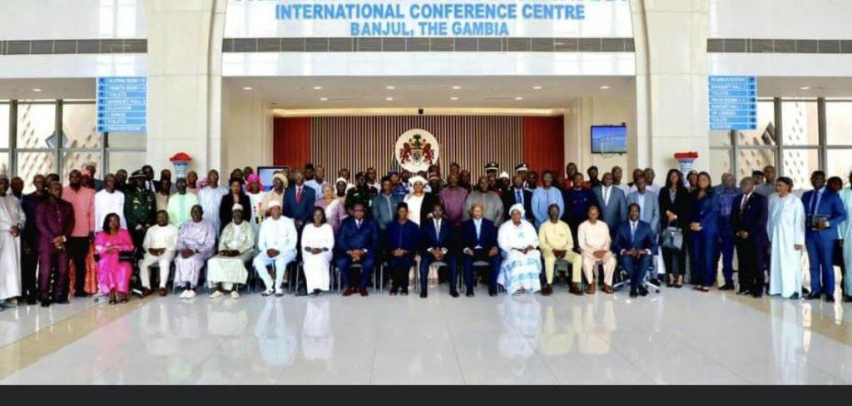
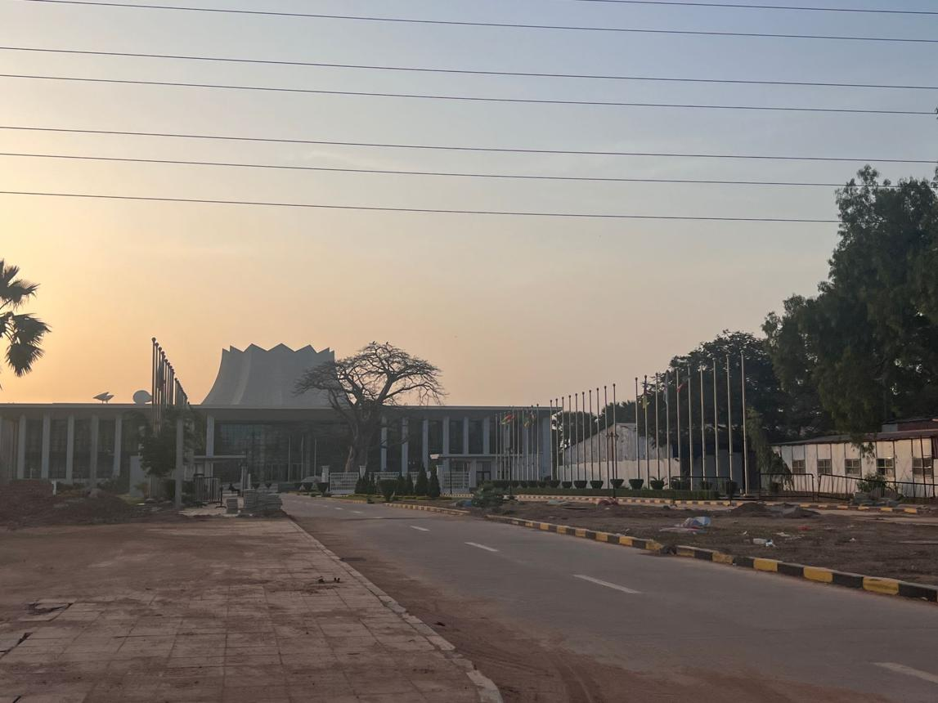
5
En populär konferensanläggning i turistområdet.
- Stad: Kololi
- Kapacitet: upp till 600+ personer
- Resort- och hotellmiljö
- Flexibla mötesrum
- Väldigt stark inom konferenser, affärsmöten och events

5. African Princess Beach Hotel Conference Facilities
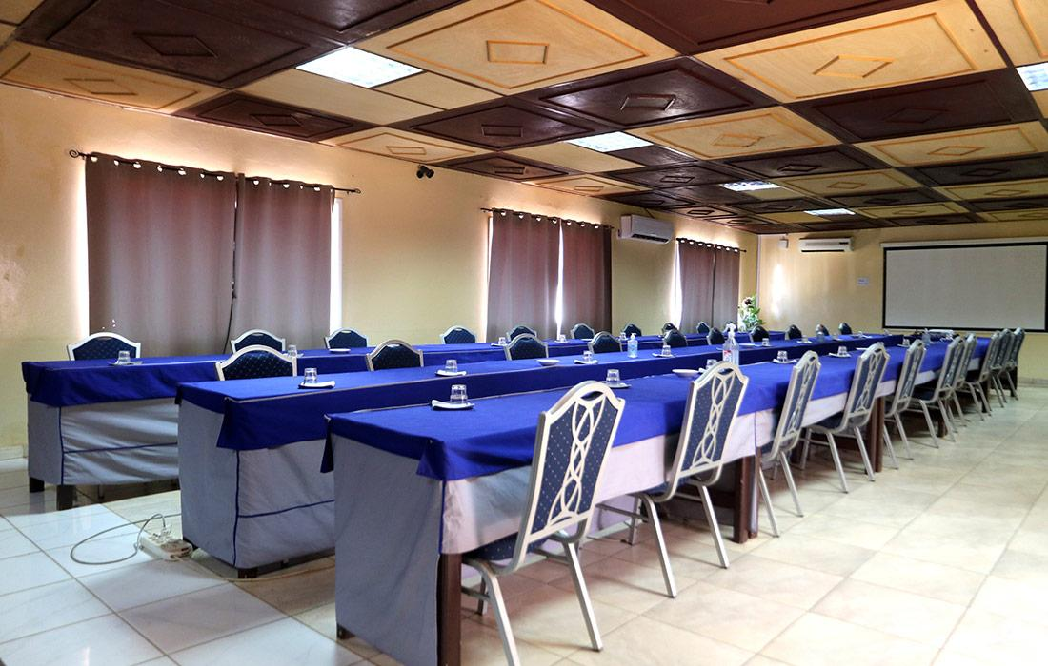
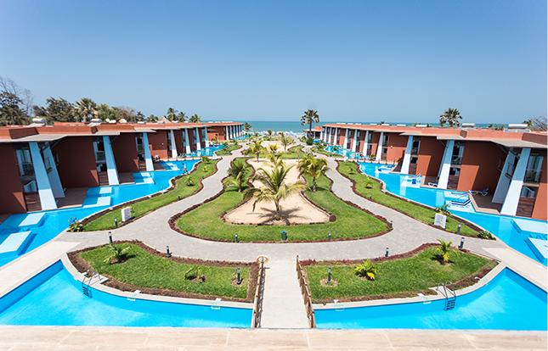
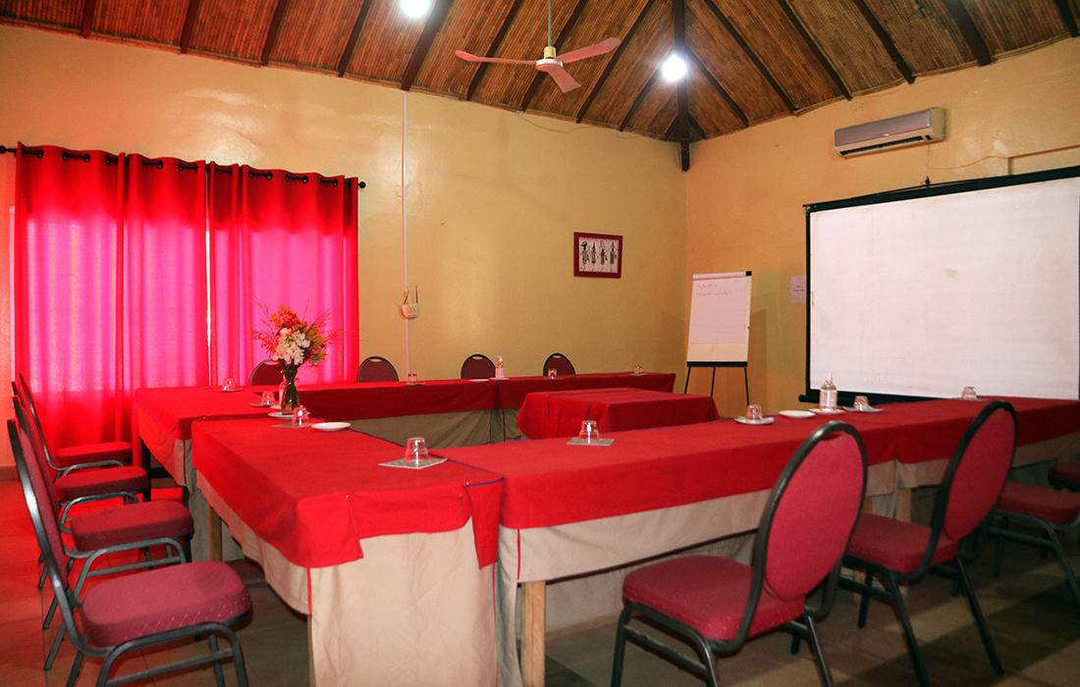
6
En modern och växande konferensanläggning.
- Stad: Kotu
- Kapacitet: upp till 300+ personer
- Nyare hotell med moderna faciliteter
- Centralt turistläge
- Väldigt stark inom mindre konferenser, workshops och affärsmöten

